***Stress Cracking* do Policarbonato na Presença de Etanol**

**C. J. F. Braz1, R. M. R. Wellen2, M. S. Rabello1\***

1Programa de Pós-Graduação em Ciência e Engenharia de Materiais (PPG-CEMat)

Universidade Federal de Campina Grande (UFCG)

Aprígio Veloso 882 - Bodocongó - CEP: 58429-900 - Campina Grande - PB

2Departamento de Engenharia de Materiais (DEMat)

Universidade Federal da Paraíba (UFPB)

Cidade Universitária - Castelo Branco - CEP: 58051-900 - João Pessoa – PB

*Correspondência: marcelo.rabello@ufcg.edu.br

Resumo:

O *Environmental Stress Cracking* (ESC) é uma das maiores causas de deterioração de polímeros, principalmente, os vítreos. O policarbonato (PC) é dos principais polímeros de engenharia afetado por esse fenômeno, que ocorre quando existe uma combinação de tensão mecânica com um agente químico agressivo. O presente trabalho busca estudar o ESC no policarbonato (PC), na presença de etanol, através de dois ensaios mecânicos: (1) tração simples e (2) tração à tensão constante. Os ensaios de tração ocorreram em três velocidades de deformação, 10, 1 e 0,1 mm/min, e os de tensão constante em três cargas, 1800, 1200 e 600N. O efeito do etanol no PC foi previamente analisado por ensaio de absorção e as fissuras foram analisadas visualmente e por microscopia ótica. Os resultados indicaram que o etanol foi absorvido pelo PC, reduziu significativamente as propriedades mecânicas e conduziu à sua ruptura prematura. Conclui-se que o comportamento de *stress cracking* é dependente da velocidade de deformação e da carga aplicada; em presença de etanol, o aumento da densidade de fissuras acelera a ruptura do material.

Palavras-chave: *Stress cracking*; policarbonato; etanol.

Abstract:

Environmental Stress Cracking (ESC) is one of the major causes of polymer deterioration, especially with glassy polymers. Polycarbonate is one of the main engineering polymer affected by this phenomenon, which occurs when a combination of mechanical stress and aggressive chemical agent is present. This work aims to study the ESC of polycarbonate (PC) under ethanol under two mechanical conditions: (1) tensile test and (2) tensile test at constant load. Different loading conditions were applied. The interaction effect of ethanol on PC was investigated by absorption experiments. The cracks and crazes were analyzed visually and by optical microscopy. The results indicated that ethanol was absorbed by PC, and that it caused a significant reduction of mechanical properties, leading to a premature failure of PC. The testing variables showed to have a major influence of PC stress cracking behavior.

Keywords: Stress cracking; polycarbonate; ethanol.

# Introdução

O policarbonato (PC) é amplamente utilizado como plástico de engenharia devido à combinação de transparência, tenacidade, baixa absorção de umidade, boa estabilidade térmica, boas propriedades mecânicas e baixa densidade [1-4]. No entanto, dentre as suas principais desvantagens encontra-se sua baixa resistência ao *stress cracking*.

O *Environmental Stress Cracking* (ESC) é um fenômeno em que um material polimérico sob tensão é deteriorado por um agente químico agressivo [5]. É um modo de falha induzida por solvente, na qual os efeitos deletérios do agente químico e tensões mecânicas resultam em fissuras e trincas [6]. Este fenômeno compromete e limita a aplicação dos materiais poliméricos [7], pois tal mecanismo de degradação pode reduzir drasticamente o tempo de vida útil dos materiais [8]. O ESC pode ocorrer em diversas situações práticas como em contato do produto com agentes de limpeza, óleos lubrificantes, fluidos de refrigeração, vapores ambientais, etc.

O ESC é um problema frequente dos polímeros vítreos, podendo ocorrer também nos semicristalinos, nos quais fluidos específicos podem resultar em fissuras na região tensionada [9]. A complexidade do fenômeno do ESC deve-se aos muitos aspectos envolvidos, tais como a compatibilidade química entre o polímero e o líquido, a taxa de difusão do agente no polímero, o comportamento viscoelástico do polímero, a formação e o crescimento de fissuras [5, 10], a temperatura, a massa molar e o nível de tensão [11]. Estima-se que 25% das falhas de peças de plástico estejam relacionadas com o ESC [6], que pode ocorrer catastroficamente em uma escala de tempo que varia de segundos a vários anos de exposição [12].

Inúmeras pesquisas sobre ESC em polímeros vítreos já foram realizadas, tais como, no poliestireno (PS) [11], poli (metacrilato de metileno) (PMMA) [7, 9, 13] e PC [1, 3, 8, 14-17]. A resistência do PC ao ESC na presença de vários agentes químicos foi estudada por Li [18], que verificou que o benzeno, o tolueno e o xileno, por apresentarem alta densidade de energia coesiva de interação dispersiva, são propícios a causarem ESC no PC. Timóteo e colaboradores [14] observaram que a fotodegradação combinada com o contato de etanol intensificava a ação do *stress cracking* no PC. Lin e Schlarb [15] sugeriram que as nanocargas como SiO2 podem induzir a formação de micro-deformações localizadas na matriz de PC, que resultam na dissipação de energia e melhoram a resistência ao ESC desse material. Recentemente, Silva et al. [8], ao estudarem a difusão de metanol e propanol no PC esterilizado por radiação gama, verificaram que o metanol se difundiu mais rapidamente que o propanol. Entretanto, ao analisarem o efeito destes agentes químicos no ESC do PC, eles observaram que o propanol apresentou-se tão agressivo quanto o metanol. Yan e colaboradores [3] exploram o efeito do uso de revestimento superficial, com silicone ou sílica, para melhorar a resistência ao ESC de peças transparentes de PC na presença de etanol. Através de ensaio de flexão de três pontos eles observaram que o silicone melhorou a dureza e o módulo elástico, enquanto a sílica fragilizou o PC; foi sugerido que o revestimento de silicone apresenta um efeito favorável no fornecimento de proteção contínua para PC sob a ação combinada de etanol e tensão.

Muito embora o ESC seja conhecido há muitos anos e seja uma causa majoritária de falha prematura de produtos poliméricos em serviço, o fenômeno ainda não é plenamente compreendido no meio científico. Considerando que vários fenômenos estão relacionados com o ESC em polímeros, até que todos os aspectos estejam compreendidos, a capacidade de predizer e evitar as falhas causadas por ESC ainda ficará pendente para a ciência dos polímeros [10]. Por exemplo, os efeitos consequentes da ação de diversos tipos de tensões mecânicas ainda carecem de dados quantitativos. Visando contribuir com informações ao banco de dados da literatura, este trabalho analisa o *stress cracking* no PC na presença de etanol via ensaios mecânicos de tração.

# Materiais e Métodos

## Materiais

O PC utilizado foi o Lexan 102L, gentilmente doado pela Sabic Innovative Plastics (Bergen op Zoom/Holanda). Ele está disponível na forma de grânulos na cor natural transparente vítrea. Possui densidade de 1,20g/cm³ e índice de fluidez de 7,2g/10min (300ºC/1,2kg).

O etanol, escolhido como agente de ESC, foi utilizado como recebido e fornecido pela Synth (Diadema/SP). Densidade igual a 0,800g/cm³ a 20ºC e ponto de ebulição de 78ºC.

## Confecção dos corpos de prova

Os corpos de prova de tração tipo I (ASTM D 638) [19] foram produzidos em uma Injetora Hidráulica Allrounder da Arburg operando na temperatura do barril de injeção ajustada entre 290 e 310ºC, a pressão de injeção foi de 1300 bar e a temperatura do molde mantida em 60°C. Antes da injeção, os grânulos foram secos em uma estufa a vácuo a 120ºC por 6h.

## Absorção de etanol

Amostras com dimensões 30 x 13 x 3 mm³ foram cortadas a partir dos corpos de prova injetados. Medidas da variação de massa das amostras de PC, em função do tempo de submersão, durante sete dias, foram realizadas em duplicata utilizando-se uma balança analítica Adventurer OHAUS, modelo AR2140, com precisão de 0,1mg.

## Ensaio de *Stress Cracking*

Para a análise da resistência ao *stress cracking* (ESCR), dois testes mecânicos foram realizados: (1) teste de tração convencional, e (2) teste de tração a tensão constante. Estas análises foram conduzidas em uma máquina universal DL da EMIC, com célula de carga de 2000KN. Todas as amostras foram, previamente, acondicionadas na sala de teste, em ambiente climatizado a uma temperatura de 23ºC, por no mínimo 24h, para equilíbrio de temperatura com o ambiente. Os testes de tração foram realizados em três velocidades de deformação, 10, 1 e 0,1 mm/min, e para os testes à tensão constante foram selecionadas três cargas, 1800, 1200 e 600N, relacionadas respectivamente a 75, 50 e 25% da carga máxima suportada pelo material, baseado na ISO-22088-2 [20]. Esses testes foram realizados na ausência e na presença de etanol. Para os testes realizados na presença de etanol, o mesmo foi aplicado em toda superfície do corpo de prova por meio de um chumaço de algodão umedecido, desde o início do ensaio até a ruptura das amostras. Nos testes à tensão constante, a aplicação do etanol se deu após atingir a carga estipulada, em uma permanência máxima de 20min.

## Aspectos Visuais e Microscopia Ótica

A fim de analisar o fissuramento das amostras, após dos ensaios de ESCR, fotografias digitais foram feitas com uma câmera DSLR Canon EOS Rebel T5 e lente 18-55mm e imagens de microscopia ótica (MO) capturadas através de um microscópio Leica DM 750, com aumento de 4x.

# Resultados e Discussão

## Absorção de etanol

A absorção de um solvente é um indicativo de sua interação com o polímero [13], sendo considerado um parâmetro importante para prever a ação ESC [1]. Um baixo grau de absorção pode levar a um amolecimento extremo, a plastificação e, às vezes, ao *stress cracking* do polímero [21]. A maioria dos mecanismos sugeridos sobre fissuras consequentes do ESC dependem da combinação entre o polímero e o fluido [7], uma vez que os parâmetros de solubilidade dos solventes e polímeros, absorção de líquidos orgânicos e ligações de hidrogênio são comumente aplicados para descrever o mecanismo de ESC [23].

O ganho de massa do PC devido à absorção de etanol está mostrado na Figura I, onde se observa que o etanol tem uma ação difusiva no PC [1, 8], o que contribui para intensificação do comportamento de ESC no PC conforme resultados mostrados subsequentemente.

## *Stress Cracking* Sob Tração

As curvas tensão-deformação do ensaio de ESC sob tração estão representadas na Figura II e os tempos de deformação e ruptura estão na Figura III. As propriedades mecânicas e o tempo de ruptura do PC na ausência (SE) e na presença (CE) de etanol nas diferentes velocidades estão listados na Tabela III.

Para as amostras testadas na ausência de etanol, verifica-se que a tensão máxima aumentou com a velocidade de deformação aplicada, em função do comportamento viscoelástico do PC [24]. Observa-se que a atuação do etanol afeta as propriedades mecânicas do PC, rompendo prematuramente todas as amostras, e reduzindo a tensão máxima em 27% para velocidade de 0,1mm/min e 18% para 1mm/min em relação ao teste sem etanol. Quando a taxa de deformação utilizada foi de 10mm/min não se observou efeito significativo, provavelmente porque nessa taxa o tempo de contato do fluido até a ruptura do polímero foi muito pequeno. Este comportamento poderia comprovar que é necessário haver condições favoráveis à difusão do álcool no polímero, para que haja a nucleação, posterior propagação de trincas e ruptura do material. Segundo Arnold [10], uma plastificação superficial mais intensa pode levar ao início e ao desenvolvimento de rachadura facilmente no polímero.

A presença do etanol afetou drasticamente a elongação do PC, inibindo a estricção e causando fragilidade neste material que é intrinsecamente dúctil. Essa é uma das principais consequências do stress cracking, o que confirma a atuação do etanol atuou como agente de aceleração à deterioração do PC [10].

Quanto aos tempos de rupturas (Tabela III), verificou-se que, a presença do etanol, durante o ensaio de tração, conduziu as fraturas em 69, 534 e 3255 segundos, respectivamente, para as velocidades 10, 1 e 0,1 mm/min, conforme verificado na Figura III. Presume-se que o aumento do tempo de ensaio, potencializou o efeito ESC no PC. Uma vez que nesta condição se proporcionou um maior tempo de contato entre o polímero e o etanol, possibilitando uma maior difusão do fluido, plastificando o polímero e fragilizando-o prematuramente.

## *Stress Cracking* Sob Tensão Constante

A tensão total aplicada a um material polimérico pode ser dividida em componentes "elásticos" e "inelásticos". O componente "elástico", a curto prazo, pode ser visto como a tensão devido às respostas mais rápidas, que não envolvem o movimento da cadeia principal e seu valor pode ser obtido a partir da deformação elástica, correspondente à alteração dos ângulos de equilíbrio na cadeia principal. O componente “inelástico” corresponde às relaxações da cadeia principal que ocorrem em função do tempo e devido à natureza viscoelástica do polímero. Em uma situação em que haja um carregamento à tensão constante, a fissura ocorrerá quando a tensão inelástica ou a densidade de energia de deformação inelástica crítica atinge um determinado valor [25].

As curvas de força e de deformação *versus* tempo estão plotadas respectivamente nas Figura IV e Figura V. Observa-se que para todas as amostras analisadas na ausência de etanol, não houve ruptura nem variação significativa da carga em função do tempo. Além disso, o aumento de deformação nessa condição foi também muito pequeno. Isso é resultado de uma certa imobilidade dos segmentos moleculares do policarbonato, já que os ensaios são realizados em temperatura bem abaixo de sua transição vítrea.

Nos corpos de prova testados na presença de etanol (Figura IV), observou-se que os resultados variaram significativamente em função da magnitude da carga aplicada. Com a força de 600N (Figura V-b), a tensão aplicada manteve-se constante e a deformação praticamente não aumentou, tendo atingido uma auteração de apenas 1,89% após 20 minutos de ensaio. Entretanto, para as amostras testadas a 1200N, a tensão também manteve-se constante e houve uma pequena variação na deformação, na ordem de 3%. Ou seja, nessa condição a ação do etanol provocou alguma plastificação localizada no PC que resultou em maior capacidade de deformação. Nessa situação não ocorreu a ruptura das amostras após os 20 minutos de análise, mas diversas microfissuras foram formadas (Figura VII). Acredita-se que tempos mais prolongados poderia haver a propagação das fissuras e a consequente falha catastrófica. Uma situação bastante diferente ocorreu para as amostras testadas a 1800N. Nessa situação o nível de plastificação deve ter sido bastante elevando, resultando em uma deformação de 14% e a ruptura das amostras em 350s. após início da aplicação do agente ESC. Isso confirma a forte ação de stress cracking do etanol em tensões mais elevadas. Note que, nessa condição, o equipamento de ensaios não consegue manter a tensão totalmente constante (Figura IV-b) uma vez que a ação do etanol torna-se muito intensa causando forte relaxação de tensão no corpo de prova.

Comparativamente, observa-se que a carga de 1800N, na presença de etanol, reduziu a tensão critica inelástica, para proporcionar a ruptura do material, mais fortemente que as demais cargas.

Damasceno [27] obteve um comportamento semelhante do ESC do PC, na presença de metanol e isopropanol, verificando que a fratura ocorreu mais rapidamente na presença de metanol do que na presença de isopropanol. Indicando que a densidade de energia de deformação inelástica crítica, para ruptura do PC, foi menor na presença do metanol do que na presença do propanol.

## Aspectos Visuais

As análises visuais das amostras de PC, antes e após, os testes de ESC sob tensão estão apresentadas na Figura VI. Observa-se que as amostras apresentaram-se transparentes e não fissuradas para os experimentos na ausência de etanol. Na presença de etanol, poucas fissuras foram formadas nas amostras testadas a 0,1 mm/min, tendo-se um pouco mais para àquelas analisadas a 10 mm/min. Enquanto que as amostras submetidas a 1 mm/min de taxa de deformação foram significativamente afetadas pela presença da tensão e do etanol.

Macroscopicamente, as microfissuras se apresentam na forma de riscos finos e se propagam em um plano perpendicular ao da tensão aplicada, como observado em estudos anteriores [13, 14, 26]. O mecanismo de deformação por microfibrilamento, em polímeros vítreos, não contribui para tenacificar suficientemente estes materiais, uma vez que uma concentração de tensões na região dos microfibrilamentos provoca a ruptura das fibrilas e consequentemente a formação rápida de trincas, que fragilizaram o produto [28].

Pode-se observar, na Figura VI, que as fissuras apareceram sobre todas as áreas tensionadas e foram perpendiculares à direção do esforço. Segundo Teófilo et al. [29], a agressividade do líquido tende a produzir uma trinca, que se propaga rapidamente, sem a formação de microfibrilamentos, devido à alta instabilidade da trinca existente, conforme observado para a amostra testada a 0,1 mm/min (Figura VI-b), na qual verifica-se a formação de um número menor de fissuras.

Uma observação importante refere-se à localização das trincas, elas tendem a se formar nas arestas do corpo de prova, que se apresentam como um concentrador de tensão, proporcionando sua rápida propagação. Quando o fissuramento é mais intenso e localizado no caminho de aderência do agente de ESC com o polímero, indicando que houve uma interação entre o polímero e o fluido, resulta-se na nucleação de mais trincas [28], como verificado para a amostra testada a 10 mm/min (Figura VI-d).

A inspeção visual das amostras testadas no ensaio ESC à tensão constante está presente na Figura VII. Coerentemente, amostras transparentes foram observadas quando analisadas na ausência de etanol. Quando aplicado simultaneamente o álcool selecionado e a carga de tração, as amostras ensaiadas a 600N não apresentaram indicativos do fenômeno, caracterizando que este conjunto não foi suficiente para formação de microfissuras. Entretanto, as amostras analisadas a 1200 e 1800N foram perceptivelmente afetas pelo conjunto fluido ativo e carga. Havendo fratura apenas para as amostras testadas a 1800N, as quais apresentaram a uma grande concentração de microfissuras. O embranquecimento das amostras é devido à difração da luz, que pode gerar opacidade do material [28].

## Microscopia Ótica (MO)

Na Figura VIII, encontra-se uma representação esquemática das regiões analisadas na microscopia ótica das amostras de PC, após os testes de ESC na presença de etanol, sob tração (Figura IX) e sob tensão constante (Figura X). Verifica-se que a velocidade de 1 mm/min proporcionou microfissuras mais espessas (55 µm), possivelmente, devido à penetração intensificada do etanol para esta velocidade, enquanto que 0,1 mm/min gerou poucas microfissuras com espessura levemente inferiores (35 µm), porém estando presente ao longo de toda a largura da amostra, por fim, a 10 mm/min, observou-se que as microfissuras foram formadas ao longo de toda a borda das amostras, tendo apresentado espessuras menores (10 µm), que sugerem que o agente ESC escolhido não se difundiu bem para essa velocidade de deformação [1].

A análise microscópica das amostras para o ensaio de tração à tensão constante indicou que a densidade das microfissuras foi proporcional à carga aplicada [21], de modo que as amostras submetidas à carga de 1800N apresentaram um maior número de microfissuras com espessuras variando de 15 a 112 µm, devido provavelmente à maior difusão do etanol no PC [1], estando de acordo ao observado na Figura VII.

Para a carga de 1200N, houve formação de microfissuras mais finas e separadas em relação à carga superior. Microfissuras com 12μm de espessura e distando entre si 200μm foram verificadas. Por fim, para a carga de 600N, não houve a formação de microfissuras, indicando que as condições não favoreceram a formação das mesmas.

# Conclusões

Ensaios mecânicos foram realizados a fim de analisar o comportamento ESC do PC na presença de etanol. Verificou-se que o etanol afetou significativamente as propriedades mecânicas analisadas conduzindo à ruptura prematura do material tanto no ensaio mecânico convencional quanto nos testes realizados a tensão constante. Observou-se também que a densidade e a localização das microfissuras geradas pela presença do etanol foram dependentes da velocidade e da carga aplicada em cada experimento realizado.

# Agradecimentos

Os autores agradecem a Sabic, pela doação do policarbonato, e à CAPES, pelo apoio financeiro.

# Referências

[1] Al-Saidi, L. F., Mortensen, K., Almdal, K. Environmental stress cracking resistance. Behaviour of polycarbonate in different chemicals by determination of the time-dependence of stress at constant strains. Polymer Degradation and Stability, 82, 451-61, 2003.

[2] Nielsen, T. B., Hansen, C. M. Surface wetting and the prediction of environmental stress cracking (ESC) in polymers. Polymer Degradation and Stability, 89, 513-6, 2005.

[3] Yan, C., Zhang, J., Han, J., Wang, X., Guan, Z., Zhang, L., Liu, C., Shen, C. Improvement of environmental stress cracking resistance of polycarbonate by silicone coating. Polymer Testing, 60, 6-11, 2017.

[4] Rosenberg, Z., Kositski, R. Deep indentation and terminal ballistics of polycarbonate. International Journal of Impact Engineering, 103, 225-30, 2017.

[5] Altstädt, V. The Influence of Molecular Variables on Fatigue Resistance in Stress Cracking Environments. In: Altstädt V, Baietto-Dubourg MC, Chan CM, Chateauminois A, Estevez R, Van der Giessen E, et al., editors. Intrinsic Molecular Mobility and Toughness of Polymers II. Berlin: Springer Science & Business Media.; 2005. p. 105-52.

[6] Jansen, J. Environmental Stress Cracking - The Plastic Killer. Advanced Materials & Processes, 162, 2004.

[7] Neogi, P., Zahedi, G. Environmental Stress Cracking of Glassy Polymers. Industrial & Engineering Chemistry Research, 53, 672-7, 2014.

[8] Silva, P. P. J. C. d. O., Araújo, P. L. B., da Silveira, L. B. B., Araújo, E. S. Environmental stress cracking in gamma-irradiated polycarbonate – A diffusion approach. Radiation Physics and Chemistry, 130, 123-32, 2017.

[9] Robeson, L. M. Environmental stress cracking: A review. Polymer Engineering & Science, 53, 453-67, 2013.

[10] Arnold, J. C. The influence of liquid uptake on environmental stress cracking of glassy polymers. Materials Science and Engineering A, 197, 119-24, 1995.

[11] Sousa, A. R., Amorim, K. L. E., Medeiros, E. S., Mélo, T. J. A., Rabello, M. S. The combined effect of photodegradation and stress cracking in polystyrene. Polymer Degradation and Stability, 91, 1504-12, 2006.

[12] Hansen, C. M. Aspects of solubility, surfaces and diffusion in polymers. Progress in Organic Coatings, 51, 55-66, 2004.

[13] Sousa, A. R., Araújo, E. S., Carvalho, A. L., Rabello, M. S., White, J. R. The stress cracking behaviour of poly(methyl methacrylate) after exposure to gamma radiation. Polymer Degradation and Stability, 92, 1465-75, 2007.

[14] Timóteo, G. A. V., Fechine, G. J. M., Rabello, M. S. Stress cracking and photodegradation behavior of polycarbonate. The combination of two major causes of polymer failure. Polymer Engineering & Science, 48, 2003-10, 2008.

[15] Lin, L., Schlarb, A. K. A study on environmental stress cracking in nano-SiO2-filled polycarbonate. Journal of Materials Science, 47, 6614-20, 2012.

[16] Lewis, P. R. Environmental stress cracking of polycarbonate catheter connectors. Engineering Failure Analysis, 16, 1816-24, 2009.

[17] Kjellander, C. K., Nielsen, T. B., Ghanbari-Siahkali, A., Kingshott, P., Hansen, C. M., Almdal, K. ESC resistance of commercial grade polycarbonates during exposure to butter and related chemicals. Polymer Degradation and Stability, 93, 1486-95, 2008.

[18] Li, X. Environmental stress cracking resistance of a new copolymer of bisphenol-A. Polymer Degradation and Stability, 90, 44-52, 2005.

[19] ASTM, D. 638. Standard test method for tensile properties of plastics, 2002.

[20] ISO - 22088 Plastics - Determination of resistance to environmental stress cracking (ESC) - Part 2: Constant tensile load method. Switzerland, 2006.

[21] Teófilo, E. T., Rabello, M. S. Stress cracking e ataque químico do poli (tereftalato de etileno) em soluções alcalinas-influência da forma de aplicação da solução. Revista Eletrônica de Materiais e Processos, 8, 2013.

[22] Hansen, C. M. On predicting environmental stress cracking in polymers. Polymer Degradation and Stability, 77, 43-53, 2002.

[23] Wang. H. T., Pan, B. R., Du, Q. G., Li, Y. Q. Test Method the strain in the test environmental stress cracking of plastics. Polymer Testing. 22, 125-128, 2003.

[24] Osswald, T. A., Georg, M. Materials Science of Polymers for Engineers. 3 ed. Munich: Hanser; 2012.

[25] Arnold, J. C. Craze initiation during the environmental stress cracking of polymers. Journal Of Materials Science, 30, 655-60, 1995.

[26] Ayyer, R., Hiltner, A., Baer, E. Effect of an environmental stress cracking agent on the mechanism of fatigue and creep in polyethylene. Journal of Materials Science, 43, 6238-53, 2008.

[27] Damasceno, L. G. Resistência do policarbonato ao environmental stress cracking (ESC) sob a influência de concentradores de tensão em contato com o álcool isopropílico e metanol [Dissertação]. Salvador, BA: Faculdade de Tecnologia Senai Cimatec; 2010.

[28] Rabello, M. Aditivação de Polímeros. São Paulo: Artliber; 2000.

[29] Teófilo, E. T., Melo, R. N., Silva, S. M. L., Rabello, M. S. Stress cracking e ataque químico do PET em diferentes agentes químicos. Polímeros: Ciência e Tecnologia, 19, 202-11, 2009.



Figura I - Curva de ganho de massa do PC pela absorção de etanol.

 

Figura II - Curvas tensão-deformação na ausência (SE) (a) e na presença (CE) (b) de etanol.



Figura III - Curvas dos tempos de deformação e ruptura na ausência (SE) (a) e na presença (CE) (b) de etanol nos testes de tração.

Tabela III - Propriedades mecânicas e tempo de ruptura do PC na ausência (SE)e na presença (CE) de etanol nas diferentes velocidades após ensaio de tração.

|  |  |  |  |  |  |
| --- | --- | --- | --- | --- | --- |
| Taxa de Deformação | Sem Etanol (SE) | | Com Etanol (CE) | | |
| Tensão Máxima | Alongamento | Tensão Máxima | Alongamento | Tempo de Ruptura |
| (mm/min) | (MPa) | (%) | (MPa) | (%) | (s) |
| 0,1 | 53,83 ± 0,29 | - | 38,75 ± 0,87 | 4,71 ± 0,06 | 3255 ± 41 |
| 1 | 55,61 ± 0,73 | - | 46,21 ± 0,70 | 8,30 ± 0,70 | 534 ± 18 |
| 10 | 57,58 ± 0,66 | - | 57,73 ± 0,93 | 9,99 ± 0,98 | 69 ± 7 |



Figura IV - Curvas força x tempo do PC na ausência (SE) (a) e na presença (CE) (b) de etanol durante teste de tração à tensão constante.

 

Figura V - Curvas deformação x tempo do PC na ausência (SE) (a) e na presença (CE) (b) de etanol durante teste de tração à tensão constante.

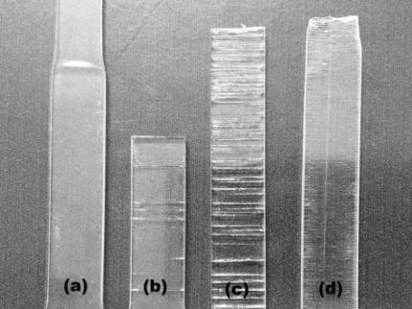

Figura VI - Fotografias das amostras de PC após ensaio de tração nas diferentes velocidades: sem etanol a (a) 0,1 mm/min, com etanol a (b) 0,1 mm/min, (c) 1 mm/min e (d) 10 mm/min.

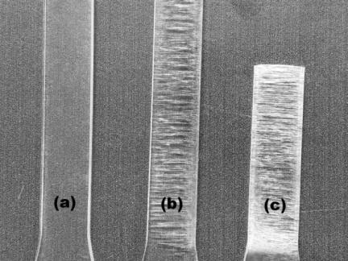

Figura VII - Fotografias das amostras de PC após ensaio a tensão constante nas diferentes cargas: (a) 600N, (b) 1200N e (c) 1800N.

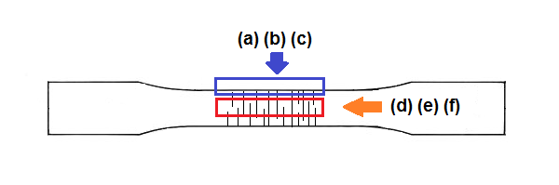

Figura VIII - Esquema representativo dos locais da análise de microscopia ótica nas amostras.

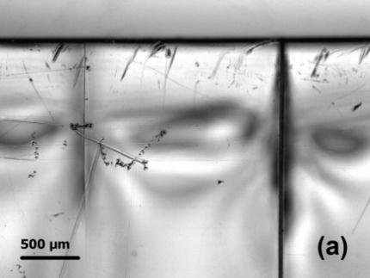 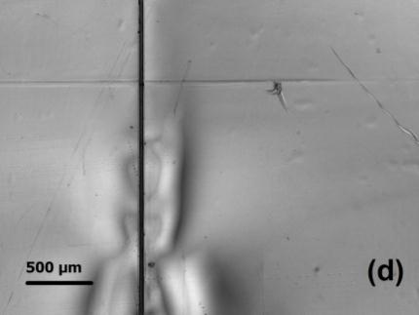

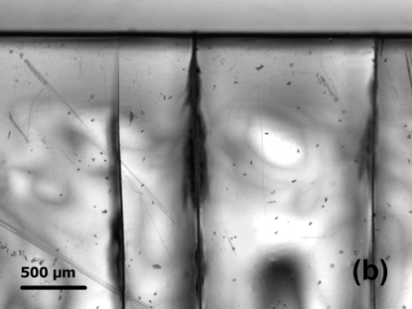 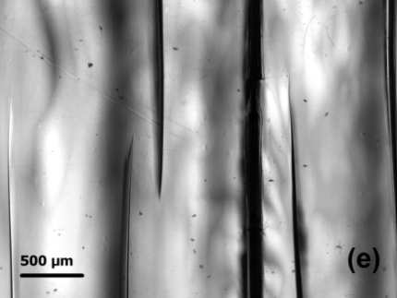

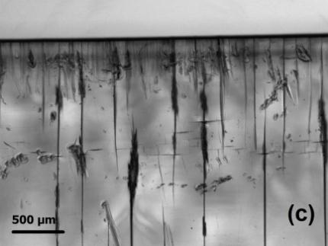 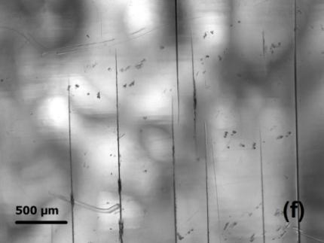

Figura IX - Micrografias do PC após ensaio de ESC sob tração com etanol nas diferentes velocidades: (a) e (d) 0,1 mm/min, (b) e (e) 1 mm/min, (c) e (f) 10 mm/min.

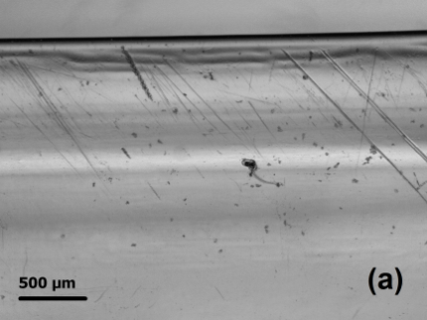 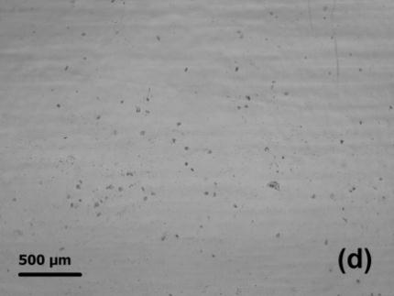

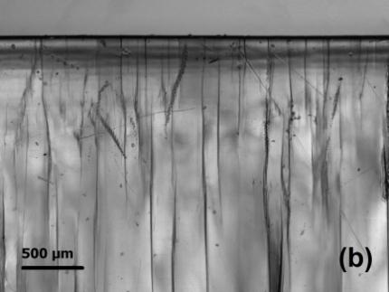 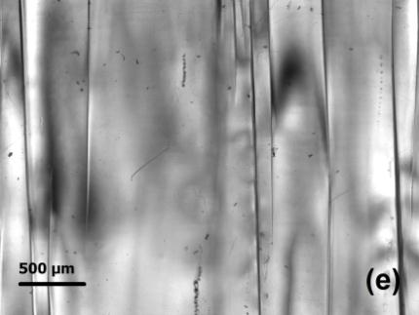

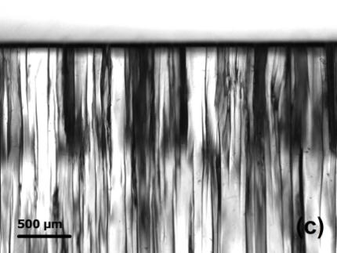 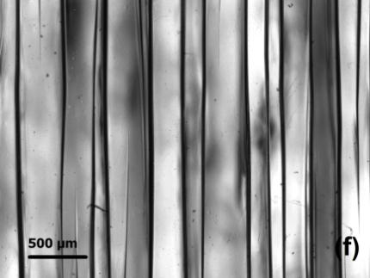

Figura X - Micrografias do PC após ensaio de ESC sob tensão constante na presença de etanol nas diferentes cargas: (a) e (d) 600N, (b) e (e) 1200N e (c) e (f) 1800N.